invited test from paket.id

API ini bisa langsung dicoba secara online menggunakan url <https://paketid.herokuapp.com/>

Dokumentasi untuk API tersedia di web postman dengan url <https://documenter.getpostman.com/view/980708/TVRd8Aez>

Cara menggunakan dokumentasi postman

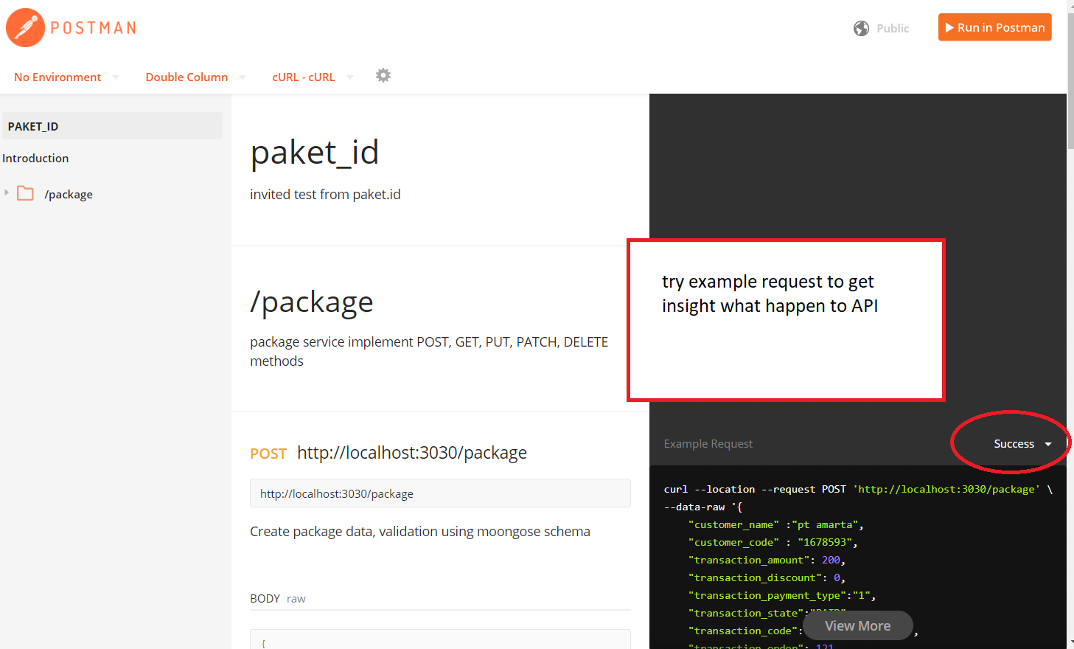

Menu request Method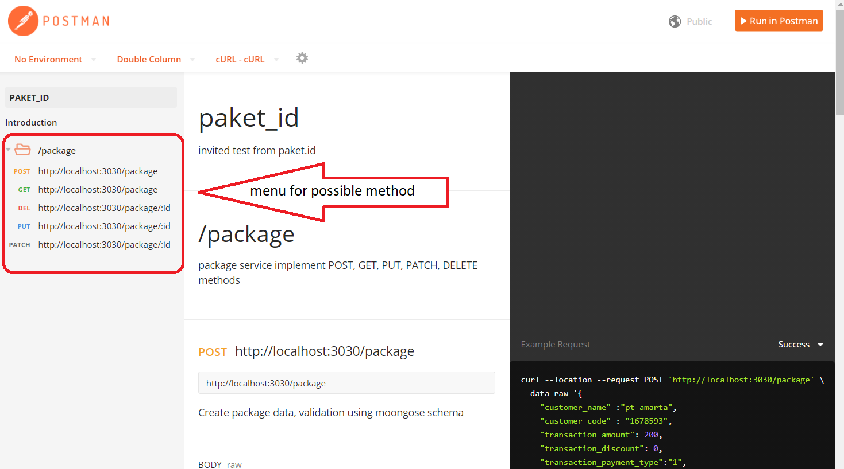

Uba hurl localhost:port ke <https://paketid.herokuapp.com> kemudian test menggunakan curl atau bisa langsung run in postman

